**FORMATO PARA EL DESARROLLO DE COMPONENTE FORMATIVO**

| PROGRAMA DE FORMACIÓN | Preparación de transporte de carga refrigerada |
| --- | --- |

| COMPETENCIA | 280601109 - Trasladar carga de acuerdo con procedimientos técnicos y normativa de tránsito y transporte | RESULTADOS DE APRENDIZAJE | 280601109-02 - Inspeccionar unidad de transporte en la cadena de frío de acuerdo con normativa y políticas de la organización.  280601109-03 - Preparar la unidad de transporte refrigerado según procedimiento de la organización. |
| --- | --- | --- | --- |

| NÚMERO DEL COMPONENTE FORMATIVO | 002 |
| --- | --- |
| NOMBRE DEL COMPONENTE FORMATIVO | Preparación del proceso de transporte de carga refrigerada |
| BREVE DESCRIPCIÓN | Las tendencias de la globalización de mercados y las expectativas requeridas por los consumidores, hace que la conservación de productos esté acorde con las políticas de seguridad alimentaria y la protección de salud del consumidor, garantizando su calidad frente a la cadena de frío y protocolos de higiene, limpieza conservación. |
| PALABRAS CLAVE | Cadena de frío, transporte refrigerado, contenedores, carga perecedera, frigorífico, conservación de alimentos. |

| ÁREA OCUPACIONAL | 8 - OPERACIÓN DE EQUIPOS, DEL TRANSPORTE Y OFICIOS |
| --- | --- |
| IDIOMA | Español |

1. **TABLA DE CONTENIDOS:**

**Introducción**

**1. Características técnicas del transporte de carga refrigerada**

1.1. Temperaturas y cadena de frío

1.2. Contenedores refrigerados

1.3. Conservación

**2. Plan de carga**

2.1. Procedimientos

2.2. Métodos de cargue

2.3. Ruta e itinerario

**3. Inspección de carga**

3.1. Control de cantidad y calidad de la carga

3.2. Mercancías inspeccionadas y analizadas

**4. Protocolos y seguridad**

4.1. Generalidades sobre prácticas higiénicas en el transporte de alimentos

4.2 Problemas sanitarios con el manejo de alimentos

4.3 Salud y seguridad en el transporte de carga refrigerada

1. **DESARROLLO DE CONTENIDOS:**

**Introducción**

Mediante el siguiente video, se da la bienvenida al componente formativo “**Preparación del proceso de transporte de carga refrigerada**”, este será un espacio que permitirá la reflexión para detectar las buenas prácticas en el transporte de carga y el manejo de contenedores, los planes de ruta y la salud, así como la seguridad del operario en relación con la necesidad de control de calidad:



**1. Características técnicas del transporte de carga refrigerada**

El transporte de carga refrigerada requiere de condiciones técnicas específicas para asegurar la conservación y buen estado de los alimentos y productos que se transportan. En los siguientes ítems se describen estas condiciones.

**1.1. Temperaturas y cadena de frío**

La cadena de frío es el proceso de garantizar el mantenimiento de la temperatura de los productos perecederos a lo largo de fases sucesivas. De acuerdo con la circular externa DAB 400-1395-17 (INVIMA) expedida por la dirección de alimentos y bebidas de Invima, se deben considerar las condiciones que se registran en las siguientes tablas 1 y 2:

**Tabla1**

*Conservación en los alimentos refrigerados*

| Conservación en los alimentos refrigerados | | | |
| --- | --- | --- | --- |
| Alimento | Almacenamiento Refrigeración T°C / Tiempo Almacenamiento Máximo | Almacenamiento Congelación T°C / Tiempo Almacenamiento Máximo | Microorganismo patógeno asociado al alimento |
| Hamburguesa y preparación con carne molida (hamburguesa  carne molida de vaca, pavo, ternera, cerdo, cordero y mezcla de todas). | 4,4°C / 1 a 2 días. | - 18°C / 3 a 4 meses. | *E. coli* O157:H7.  *Salmonella* |
| Carne fresca de vaca, ternera, cordero y cerdo. | Filetes y chuletas 4,4°C / 4 a 5 días. | Filetes y chuletas 18°C / 6 a 12 meses y  4 a 6 meses. | E. Colli O 157:H7, en carne de rumiantes. Salmonella staphylocpccus aureus.  Listeria monocytogenes. |
| Carne fresca de ave.  Pollo o pavo entero.  Pollo o pavo en trozos. | 4,4°c / 1 a 2 días. | - 18°c / 1 año y 9 meses. | *Salmonella Campylobacter jejuni Escherichia coli (E. coli) Listeria monocytogenes*  *Staphylococcus aureus* |
| Pescados y mariscos.  Pescados magros y grasos.  Camarones, ostiones, langostas y calamares frescos. | 4,4°c / 1 a 2 días. | - 18°c / 6 meses y 2 a 3 meses y 3 a 6 meses. | Vibrio clolerae. |

Nota. Departamento de Salud y Servicios Humanos de EE.UU. (2021).

**Tabla 2**

*Cadena de frio para alimentos refrigerados*

| Cadena de frio para alimentos refrigerados | |
| --- | --- |
| Tipo de alimento | Temperatura |
| Comidas preparadas. | <= 4°C, si se conservan más de 24 h / <= 8°C, si se conservan menos de 24 h. |
| <= -18°C, si se conservan congeladas / >= 65°C, si se conservan calientes. |
| Carnes frescas, de ovinos, porcinos, bovinos y equinos. | <= 7°C, si se conservan en refrigeración / <= -12°C, si se conservan congeladas. |
| Carnes frescas, de conejo doméstico y de aves de corral (gallinas, pavos, ocas, patos…) porcinos, bovinos y equinos. | <= 4°C, si se conservan en refrigeración / <= -12°C, si se conservan congeladas. |
| Carnes de animales de caza silvestre (conejos, liebres, perdices, ciervos, jabalíes). | <= 7°C, si es caza mayor en refrigeración / <= 4°C, si es caza menor en refrigeración. |
| <= -12°C, si se conservan congeladas. |
| Vísceras y despojos comestibles. | <= 3°C, si se conservan en refrigeración / <= -12°C, si se conservan congeladas. |
| Carnes picadas. | <= 2°C, si se conservan en refrigeración / <= -18°C, si se conservan congeladas. |
| Preparados de carne (hamburguesas, albóndigas, filetes rusos, aves rellenas…). | Preparados de carne refrigerados que contengan carne picada: <= 2°C. Preparados de carne refrigerados que contengan vísceras comestibles: <= 3°C Preparados de carne refrigerados elaborados con carnes frescas: <= 7°C.  Preparados de carne refrigerados elaborados con carnes frescas de aves de corral: <= 4°C Preparados de carne ultracongelados: <= - 18°C |
| Productos cárnicos. | <= 5°C, si es jamón o paleta cocidos y fiambres.  Para el resto a las temperaturas indicadas por el fabricante o envasador, que figuran en el etiquetado. |
| Frutas y hortalizas frescas. | No hay temperaturas reglamentarias. Se recomiendan T entre 10 y 12°C. |
| Frutas y hortalizas frescas, cortadas, limpias y envasadas. | A las temperaturas indicadas por el fabricante o envasador, que figuran en el etiquetado. |
| Pescados frescos y refrigerados. | A la T más próxima a la de fusión del hielo (0°C). |
| Moluscos bivalvos vivos. | A la T mínima que garantice su viabilidad (En torno a 8°C). |
| Productos de la pesca transformados. | A las temperaturas indicadas por el fabricante o envasador, que figuran en el etiquetado. |
| Leches y productos lácteos. | A las temperaturas indicadas por el fabricante o envasador, que figuran en el etiquetado. |
| Huevos frescos o de categoría A. | Mantenerlos en refrigeración después de la compra o entrega. |
| Ovoproductos. | <= 4°C, si se conservan en refrigeración / <= -12°C, si se conservan en congelación. |
| <= -18°C, si son ultracongelados. |
| Helados. | Helados <= -18°C. (No obstante, los helados que se sirvan a granel o fraccionados pueden conservarse antes de su servicio a temperaturas superiores que permitan ser manipulados en dichas condiciones). Granizados <= 0°C. |
| Alimentos envasados en general. | A las temperaturas indicadas por el fabricante o envasador, que figuran en el etiquetado. |

Nota. Adaptado del Invima.

Frente al fenómeno de la pandemia, surge el concepto de la cadena de frío aplicada en el manejo de las vacunas y productos farmacéuticos, en un contexto del sistema de almacenamiento y transporte en temperaturas refrigeradas.

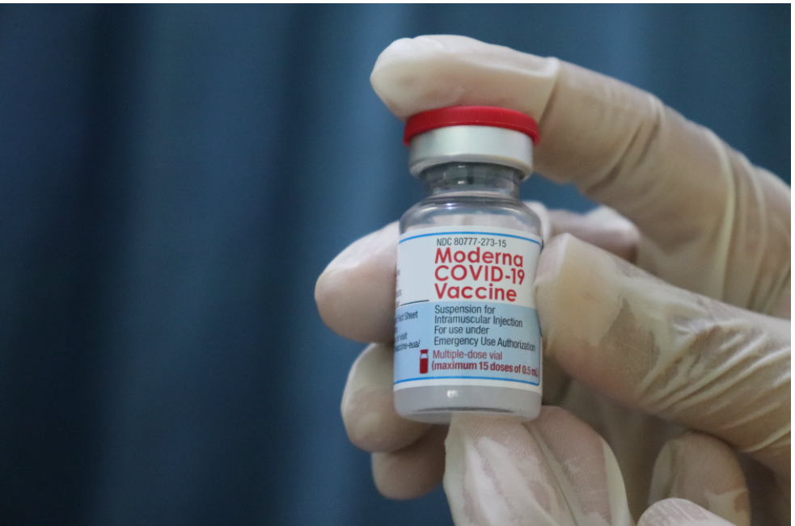

En el caso de las vacunas, se utiliza la cadena de frío inversa, que involucra el sistema de almacenamiento y transporte con el respectivo control de temperaturas desde el punto de recogida hasta el sitio de distribución o aplicación para garantizar el mantenimiento de la potencia de la vacuna acorde con los estándares internacionales de diseño.

Los componentes de la logística del transporte de vacunas están relacionados con el personal que gestiona su distribución, el equipo de almacenamiento y transporte de vacunas, el mantenimiento del equipo, igual que el monitoreo de la cadena de frío; la cual permite que el transporte y almacenamiento de las vacunas que integran el plan de inmunización satisfaga las necesidades de las actividades de inmunización y el transporte de los medicamentos o vacunas requeridas en el mercado. La siguiente figura explica el proceso:

**Componentes de la logística del transporte refrigerado de vacunas**



La intención del transporte y conservación de las vacunas y medicamentos, se basa en mantener el efecto de las vacunas durante su movilización al centro de salud, la farmacia o la casa. Se requiere el cumplimiento de los protocolos de manejo de estos productos, para evitar la reducción de su inmunogenicidad e incluso la pérdida de su efecto, aspectos que pueden poner en riesgo la salud del usuario, por este motivo su conservación se basa en la buena práctica de la vacunación.

Para lograr la efectividad del transporte refrigerado de las vacunas y productos farmacéuticos, es indispensable contar con los vehículos frigoríficos, los acumuladores de frío, las cajas isotérmicas, los controladores de temperatura y las neveras portátiles.

Basado en lo anterior, a través de la siguiente figura se conocerán los componentes del sistema de transporte refrigerado de vacunas:



Su uso depende del volumen de las vacunas a transportar, la temperatura ambiente y la distancia del recorrido en función del tiempo. Ahora, el mantenimiento de las vacunas en la cadena de frío requiere de un acumulador de frío y un controlador de temperatura independientemente del método de transporte que se utilice.

En cuanto a la conservación de las vacunas, se debe garantizar que el equipo de refrigeración que las contenga permita la circulación de aire entre las cajas, dejando espacio entre ellas, evitando que estén en contacto con las paredes de la nevera. Se recomienda que las bandejas que las contienen sean de malla metálica para evitar la acumulación de la humedad.



Es importante, además, tener en cuenta que las vacunas son fotosensibles, por lo que se recomienda mantenerlas en sus cajas originales cerradas y en lugares donde no están expuestas a la luz; de igual forma, se debe comprobar la información relacionada con la fecha de caducidad de las vacunas y desechar las que ya no estén vigentes, la fecha de caducidad aparece en la caja y muestran el mes y año final desde su periodo de validez.

Los factores a tener en cuenta en el manejo tecnológico de las vacunas, se relacionan a continuación:



Sumado a estas situaciones, se deben tener en cuenta durante su manejo: el calentamiento de las vacunas colocadas fuera de la nevera, dejar las vacunas expuestas a la luz y al calor, y la pérdida del tiempo de vida útil por caducidad de la fecha de uso.

Otro factor a tener en cuenta es la limpieza del frigorífico, la cual se realiza cada mes o cada vez que se observe que la capa de escarcha es superior a 5 mm. Para la limpieza de la escarcha acumulada en el frigorífico es necesario permitir que el hielo se deshaga y consultar el manual del equipo para verificar si cuenta con un sistema de escarcha. Si la acumulación de escarcha ocurre con frecuencia se requiere contratar el servicio técnico, para resolver este problema, puesto que genera un mal funcionamiento del equipo y un aumento en el consumo de energía. Por lo anterior tener en cuenta lo siguiente:



Los medicamentos se mantienen a diferentes temperaturas según las características específicas de cada uno de ellos, estas condiciones de almacenamiento requieren condiciones especiales, las cuales se observan a continuación:





Nota. Adaptado de Polifret (2020).

Durante el transporte refrigerado de medicamentos, la temperatura se mantiene entre 2 y 8 grados centígrados, esto les permite mantener su eficacia biológica, por lo que es importante que el transporte se haga en equipos de frío y estén colocados en bolsas isotérmicas para conservar las características del producto y que llegue en buenas condiciones y mantenga su calidad en la cadena de frío, indistinto el sitio de entrega al consumidor final.



Es importante tener en cuenta las recomendaciones en el transporte refrigerado de medicamentos definidos en la guía de buenas prácticas de distribución; por lo tanto, el vehículo debe cumplir con los requisitos establecidos, es responsabilidad de las autoridades sanitarias quienes verificar su cumplimiento, siendo crítico el manejo de temperaturas.

Generalmente el servicio de transporte refrigerado de medicamentos es tercerizado por transportistas logísticos, los cuales deben cumplir con los estándares de temperaturas acorde con la naturaleza del producto, sumado a otros aspectos que se plantean como recomendaciones en el siguiente vídeo:



**1.2. Contenedores refrigerados**

El contenedor de carga permite reducir los tiempos de envío, al acelerar el proceso de carga y descarga, además, mejora la utilización del espacio en barcos y puertos. Los contenedores evolucionan permanentemente buscando cada día su perfeccionamiento mediante adaptaciones tecnológicas de enfriamiento haciéndolo más versátil en el transporte de carga sensibles a las temperaturas, tales como: verduras, frutas, productos farmacéuticos, plantas, carne huevos y otros productos agregados de acuerdo con el impacto comercial y las mejoras sucesivas en el sistema de refrigeración.

Entre las ventajas que ofrecen los contenedores refrigerados y los buques refrigerados, se encuentran la flexibilidad y el mantenimiento de la cadena de frío, en la movilización de carga por carretera, el mar abierto o el ferrocarril.

Con respecto a la complejidad tecnológica, los contenedores se clasifican en:



Estos contenedores mantienen frescos los productos al hacer circular aire frío, desde la parte inferior de la unidad para que circule sobre y a través de la carga perecedera y salga del contenedor por medio de las aberturas ubicadas en la parte superior de la unidad del sistema de refrigeración; estos contenedores además cuentan con un mecanismo de refrigeración que es autoalimentado y accionado por puntos de alimentación externos en muelles, barcos y bases de mercancía.

Existen opciones para mantener los artículos frescos mientras se transportan, en contenedores versátiles y confiables. La unidad es un contenedor independiente y se puede usar en cualquier lugar donde se cuente con un espacio para colocarlos, puede funcionar con electricidad o usar el generador para un uso a corto plazo in situ.

Los contenedores refrigerados son la mejor opción para el transporte de productos sensibles al calor, garantizando que lleguen en buenas condiciones a un destino final; en la actualidad, los sistemas de refrigeración que se usan en los contenedores son precisos y confiables, además estos contenedores son monitoreados y dispone de una unidad de refrigeración para su uso.

Existen dos tipos de contenedores refrigerados empleados en el transporte de carga refrigerada:

| Contenedor isotérmico:  Permite mantener la temperatura y de así conserva intacta la cadena de frío. | Contenedor frigorífico:  Permite regular la temperatura interna y adaptarla al tipo de mercancía que se transporta. |
| --- | --- |

**1.3. Conservación**

El transporte refrigerado requiere de controles específicos de la temperatura para conservar las propiedades sensoriales en relación con el sabor y frescura la textura y el aroma de los productos. En el caso del transporte de productos perecederos, se orienta a la atención de los requerimientos del cliente y la garantía de las condiciones óptimas de calidad en el mercado.

Ahora, para lograr la optimización del manejo de los contenedores en la cadena de frío, es importante que estén dotados con las últimas tecnologías y soluciones sostenibles, específicamente en lo relacionado con:



Los medios de transporte o vehículos frigoríficos que integran la logística del transporte de carga refrigerada se relacionan a continuación:



Nota. Adaptado de Polifret (2020).

La logística en la cadena de suministros requiere de procesos para la movilidad de la carga a bajas temperatura y con atmósferas controladas, desde la recolección hasta la entrega final.

En esta cadena de frío se incluyen: almacenes refrigerados los cuales están ubicados en los diferentes eslabones que integran la cadena de distribución, tales como, áreas de producción, transporte refrigerado incluida en la flota transportista, almacenes refrigerados comerciales, almacenes refrigerados regulares, transporte refrigerado local y equipos refrigerados en puntos de destino de minoristas y mayoristas.

La cadena de frío se encuentra integrada al sistema de enfriamiento de la carga perecedera y está estructurada por el almacenamiento en cuartos fríos, transformación y el procesamiento de los productos y su distribución. Sus características son:



La prevención de estos riesgos se logra mediante el uso de vehículos refrigerados, lo cual permite regular la temperatura de la carga o el uso de termo cajas isotérmicas, que contienen placas eutécticas que permiten una constante difusión del frío para mantener un nivel de temperatura uniforme.

La conservación de las propiedades nutricionales y consumibles en cada categoría de la carga perecedera tiene sus propios estándares de temperatura. Las temperaturas del transporte refrigerado para cada una de las categorías de alimentos se detallan a continuación:

**Categorías y temperatura para el transporte de productos perecederos.**



Nota. Adaptado de Polifret (2020).

En el proceso de la cadena de frío es esencial que se mantengan las temperaturas de refrigeración o de congelación, para garantizar el mantenimiento del equilibrio del agua de composición del producto, en su estado sólido, siendo este fenómeno la parte más importante del proceso de la cadena de frío. El manejo de bajas temperaturas evita que los productos sensibles alteren su estado natural esperado en el mercado y prolonguen su tiempo de vida útil.

A partir de lo anterior, es importante mencionar que las opciones de conservación de la carga perecedera en la cadena de frío son:



**2. Plan de carga**

El plan de carga implica una serie de actividades coordinadas para asegurar una operación adecuada que garantice el cumplimiento de los pedidos realizados por el cliente. A continuación, se detallan algunos aspectos importantes.

**2.1. Procedimientos**

Las operaciones de carga de transporte deben desarrollarse en centros de acopio para disminuir tiempos en los procesos de cargue, descargue y trámites de acarreo, además permite reducir la ocupación del espacio público generada por el cargue y descargue de camiones. Este cargue requiere vías de acceso especializada y conectada con la región a través de centros de acopio externos, situados en la periferia o en municipios vecinos para su respectiva distribución.

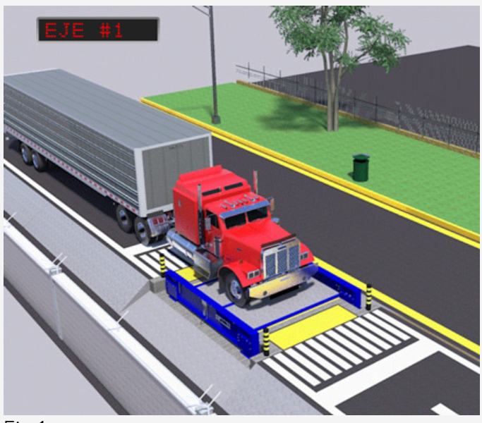

Es necesario controlar el peso de los vehículos de carga en los accesos al perímetro urbano a través de la implantación de básculas de pesaje sujeto a las restricciones de transporte de carga pesada en las centralidades.

Arias (2019) establece un procedimiento logístico para lograr un proceso coordinado en la distribución, indicando los siguientes pasos:

* Recepción de servicio.
* Asignación de chofer.
* Entrega de *check* y registro de despacho en la nube.
* Envío de información al cliente.
* Seguimiento del contenedor.
* Llenado del contenedor y colocación de sellos.
* Confirmación de salida del contenedor hacia el puerto.
* Gestión de ingreso al puerto.
* Entrega de contenedor a puerto con la documentación.
* Facturación.

**2.2. Métodos de cargue**

En el método de cargue existen algunas recomendaciones apropiadas para una correcta operación:



**2.3. Ruta e itinerario**

El diseño de rutas de transporte de carga permite a las empresas planificar estrategias de distribución logística previendo posibles situaciones que obstaculicen las entregas de mercancía, teniendo en cuenta los recursos y parámetros necesarios que se deben cumplir con el contrato de entrega. Para determinar las rutas óptimas y el itinerario es importante tener en cuenta la información que nos registra el siguiente recurso:



**3. Inspección de carga**

La inspección de carga se realiza con el fin de proporcionar seguridad en el envío del producto por parte del vendedor, además respalda del envió de la carga comparada con las características correspondientes en cuanto a calidad, cantidad, referencias y todo lo correspondiente al producto comercializado. Se interpreta como un proceso de auditoría e inspección. Esta operación se debe realizar a toda clase productos.



En algunos casos esta operación requiere el uso de tecnología necesaria para una inspección adecuada y eficiente, por lo tanto, en algunos casos es necesaria la utilización de escáneres dependiendo de la naturaleza de la carga.

**3.1. Control de cantidad y calidad de la carga**

En el proceso de revisión y control de carga del contenedor es necesario seleccionar varias cajas al azar con el fin de verificar el estado y la cantidad de la mercancía correspondiente al pedido, además de la verificación del embalaje que incluya los códigos de barra asignados, etiquetas y materia del empacado en general. A continuación, se presentan recomendaciones que hacen parte de la inspección y control de la carga:

**Proceso de inspección y control de la carga**





**3.2. Mercancías inspeccionadas y analizadas**

Las mercancías que han sido inspeccionadas deben cumplir con unas condiciones específicas para que realmente se cuente con la firmeza que cumplan con las condiciones para el consumo humano o utilización para otros seres vivos, entre estos están las siguientes:

* Inspección (calidad, cantidad, empaquetado, rotulado aspecto visual).
* Control de peso.
* Análisis de laboratorio.



**4. protocolos y seguridad**

Para una mejor comprensión de los protocolos y seguridad en el transporte de carga refrigerada es determinante tener en cuenta que los transportistas deben implementar buenas prácticas higiénicas en el transporte de alimentos y ser conscientes de sus actividades operativas las cuales inciden en la inocuidad de los alimentos, seguridad en el transporte de carga refrigerada y el impacto en su protección individual.

Lo anterior, teniendo en cuenta la guía de inocuidad para alimentos de transporte (Salud, 2017), en la que se menciona: “Las condiciones del personal manipulador de alimentos son fundamentales para obtener un alimento inocuo. A continuación, se describe el estado de salud, las prácticas higiénicas, la educación y capacitación que el personal debe cumplir, para que los consumidores obtengan un alimento inocuo” (p.7).

**4.1. Generalidades sobre prácticas higiénicas en el transporte de alimentos**

Los pilares fundamentales de un programa de buenas prácticas de higiene en el transporte de alimentos se enfocan en la higiene personal, el uso de la dotación individual y el lavado de manos. Se puede observar esto con la siguiente infografía:



**4.2 Problemas sanitarios con el manejo de alimentos**

De acuerdo con el objetivo del transporte de carga refrigerada, en relación con la conservación y el control de la contaminación microbiana de la carga, el transportista de carga debe asumir su responsabilidad en el control de la descomposición microbiana de los alimentos transportados y su incidencia en la salud del consumidor final.

Según la publicación de (Cluster de Salud, 2017):

“*La Organización Mundial de la Salud (OMS) afirma que existen más de 200 enfermedades generadas por la inadecuada manipulación de alimentos que generalmente son causadas por bacterias, virus, parásitos o sustancias químicas. Estas enfermedades llegaron al organismo a través de la ingesta de alimentos tan comunes, como la carne, pescado, leche, frutas y verduras. La inadecuada manipulación en su refrigeración o cocción de los mismos son causas recurrentes de su aparición y pueden derivar en intoxicaciones leves, infecciones renales o la muerte.*

*Aunque afecta a cada persona de forma diferente, existen algunos síntomas comunes en estas intoxicaciones, como los vómitos, los calambres abdominales y la diarrea”*

Este aporte realizado por la OMS afirma la importancia sobre el manejo y manipulación de los alimentos que requieren una cadena de frío en su distribución para su respectivo consumo.

**4.3 Salud y seguridad en el transporte de carga refrigerada**

En el transporte de carga refrigerada se deben desarrollar operaciones seguras que no interrumpan el ciclo de operación completo, en el siguiente vídeo se identifican actividades adicionales que se deben realizar durante el servicio.



Además, en el transporte de carga refrigerada se consideran aspectos relacionadas con la revisión de medidas de seguridad del vehículo en las zonas de parqueo, condiciones de salubridad y seguridad individual del transportista durante el transporte de la carga y rastreo del desarrollo de la ruta a través del uso de las tecnologías de información y comunicación. Observar la siguiente figura:

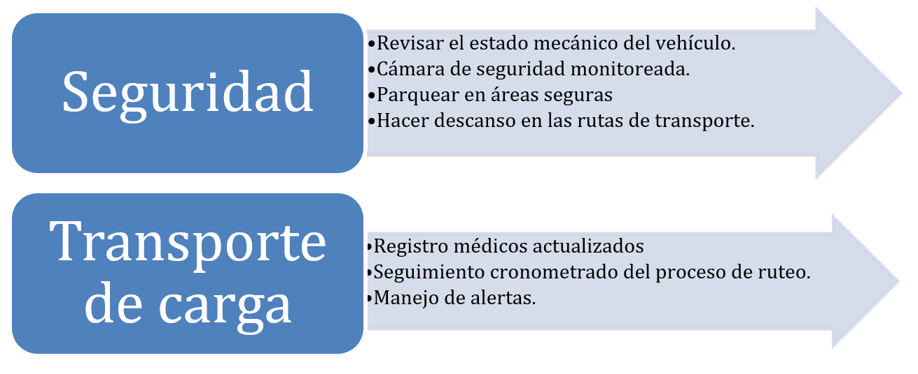

**Enfermedades profesionales en el manejo de la cadena de frío**

La fisiología del frío se puede definir con dos enfoques, a saber: concepto fisiológico, se considera que el frío es la temperatura ambiental que activa el sistema de termorregulación corporal. Ahora en el contexto psicológico, el frío es una temperatura que produce sensación de frío o disconfort, como se explica a continuación, ver tabla 3:



**Tabla 3**

*Enfermedades profesionales relacionadas con la exposición al frío*

| Tipo de enfermedad |  | Sintomatología |
| --- | --- | --- |
| Trastornos músculo esqueléticos. |  | Origen ergonómico (manipulación de cargas, posturas forzadas) puede verse potenciado por los efectos el frío. |
| Enfermedades respiratorias. | Efectos del frío sobre el sistema respiratorio, asociados a las variaciones de temperatura, así como a la inhalación de aire frío. | Patologías en las zonas más expuestas: nariz, oídos y garganta, donde se puede relacionar con el ambiente térmico, y con una menor presencia de medidas preventivas. |
| Fenómenos vasculares o alérgicos. |  | Estímulos fríos, como las rinitis, el eritema pernio y las urticarias. |
| Metabolismo muscular. | La destreza manual y, posteriormente, la movilidad general se va a ver comprometidas. En esta situación, es más fácil cometer errores en las tareas psicomotrices, así como sufrir accidentes. | Hipertonía, es decir, los músculos se vuelven más tensos.  Tiritona o escalofríos (por debajo de los 33ºC). Se trata de contracciones involuntarias de grupos musculares, principalmente de las extremidades. |
| Aparato respiratorio. | El broncoespasmo (contracción brusca de los bronquios) y la broncorrea (aumento de las secreciones bronquiales). Además, se ha comprobado la disminución de la actividad mucociliar, deshidratación y sequedad de las mucosas. | Aumenta la secreción de mucosidad bronquial, con disminución de los sistemas que permiten su transporte y expulsión (cilios y la tos). Ocasionando o empeorando el asma bronquial, y las alteraciones de la ventilación pulmonar (atelectasias) y de infecciones pulmonares. |
| Endocrinos y metabólicos. | • Aumento de la glucosa en sangre.  • Disminución de las hormonas hipotalámico-hipofisarias ACTH, TSH, vasopresina y oxitocina. | El sodio disminuye el potasio a aumentar. El metabolismo aumenta para producir más cantidad de calor. |
| Cambios renales y hematológicos. | La diuresis, incluso antes de la disminución de la temperatura central. Se debe a la vasoconstricción cutánea que desplaza la afluencia de sangre hacia los territorios centrales, como es el caso de los riñones. | Al recibir más sangre, filtran más cantidad de líquido y producen mayor cantidad de orina, lo que implica que la sangre va a quedar más concentrada. Por todo ello la hemoglobina y el hematocrito suelen estar elevados. |
| Efectos neurológicos y conductuales. | Cuando la temperatura corporal central disminuye, a pesar de los mecanismos de respuesta, el nivel de consciencia va a disminuir hasta llegar, en grados extremos, al coma profundo, medida que intenta disminuir el consumo de oxígeno (del cerebro y médula espinal). | Este mecanismo preventivo permite explicar las recuperaciones neurológicas completas de personas que han estado inmersas en aguas heladas más de 30 minutos. |

Nota. Adaptado de SGS TECNOS. Departamento de Desarrollo de Proyectos e Innovación (2008).

Es importante señalar que muchas de las manifestaciones clínicas de las enfermedades relacionadas con el frío tienen una manifestación aguda.

Por todo esto, la inclusión del frío en el cuadro de enfermedades profesionales proporciona una nueva dimensión laboral a las patologías y consecuencias del frío, por lo que deben orientarse como contingencias profesionales y no como contingencias comunes, tal como viene ocurriendo hasta ahora.

En consecuencia, el empresario está obligado a facilitar la formación a los trabajadores sobre los riesgos a los que están sometidos, las medidas preventivas a aplicar y en el uso y conservación de los equipos de protección individual.



Como medida preventiva, es fundamental el uso de los equipos de prevención. Las mediciones realizadas parecen indicar que, a partir de los 30 minutos de exposición al frío, la tendencia es a la disminución de la frecuencia cardiaca y la temperatura timpánica, lo que supone un impacto sobre la salud del trabajador. Una de las carencias en las medidas preventivas es la evaluación de riesgos por exposición al frío que contemple la carga metabólica de los trabajadores de mayor exposición al frío.

**Recomendaciones**

De acuerdo con estándares internacionales definidos en el nuevo cuadro de enfermedades profesionales y las implicaciones legales y sanitarias que conlleva, se requiere considerar las siguientes condiciones laborales de los trabajadores del transporte refrigerado:

**Realización de evaluaciones de riesgos laborales en el manejo del transporte refrigerado:**

- Las condiciones térmicas.

- Los tiempos de exposición.

- La carga metabólica de las actividades desarrolladas en el interior de las cámaras.

- La adecuación de los equipos de protección individual.



El objetivo general se basa en el manejo del equipamiento con una vestimenta que permita la protección del frío, para el sostenimiento de la temperatura corporal de los trabajadores en los rangos de confort térmico. La vestimenta debe garantizar la conservación del calor corporal, evitando la acumulación de calor, y situaciones de sudoración y estrés térmico.

En cuanto a la prevención del riesgo es importante un buen manejo de la información y la capacitación que se brinde a los empleados, esta no solo se debe presentar orientando los efectos negativos del frío, sino, las buenas prácticas que se deben realizar como medida preventiva.

De igual forma, la decisión de compra y manejo de los Equipos de Protección Individual se llevan a cabo con éxito cuando se tiene el control de las actuaciones relativas a la gestión de los EPIS mediante grupos de trabajo, en los que intervengan los responsables de la empresa, los representantes de los trabajadores en materia de Seguridad y Salud en el trabajo, y el personal técnico y sanitario del Servicio de Prevención.

**Los equipos de trabajo deben individualizarse teniendo en cuenta:**

En general, los equipos de trabajo están formados por indumentaria y características específicas tales como las registradas a continuación:



Por su parte, la vigilancia de la salud permite:



1. **ACTIVIDADES DIDÁCTICAS (OPCIONALES SI SON SUGERIDAS)**

| DESCRIPCIÓN DE ACTIVIDAD DIDÁCTICA | |
| --- | --- |
| Nombre de la Actividad | Asignación de temperaturas para conservación de alimentos |
| Objetivo de la actividad | Identificar las temperaturas que requieren algunos alimentos en su almacenamiento y transporte |
| Tipo de actividad sugerida |  |
| Archivo de la actividad  (Anexo donde se describe la actividad propuesta) | Anexos / Actividad_didactica_CF02 |

1. **MATERIAL COMPLEMENTARIO:**

| Tema | Referencia APA del Material | Tipo de material  (Video, capítulo de libro, artículo, otro) | Enlace del Recurso o  Archivo del documento o material |
| --- | --- | --- | --- |
| 1.1. Temperaturas y cadena de frío | Navarro, H. (2013). *Logística en la cadena de frio*. | Conferencia | Anexos / Conferencia_logistica_en_la_cadena_de_frio_proexport |
| 1.3. Conservación | MinSalud. (2017). *Guía de inocuidad de alimentos y bebidas para la actividad del transporte.* | Guía | Anexos / Guia-inocuidad-alimentos-transporte |
| 2.1. Procedimientos | Bernal, M. y Perdomo, M. (2018). *Transporte terrestre de carga refrigerada.* | Trabajo de grado | Anexos / Transporte_terrestre_carga_refrigerada |
| 2.3. Ruta e itinerario | Dueñas, D. (2012). *Calificación del proceso de embalaje, transporte y distribución en La cadena de frío, como almacén de producto terminado.* | Trabajo de grado | Anexos / Calificacion_proceso_embalaje |
| 3. Inspección de carga | Código del comercio. Artículo 981. Contrato de transporte. | Artículo del Código de comercio | <https://leyes.co/codigo_de_comercio/981.htm> |
| 3.1. Control de cantidad y calidad de la carga | Resolución 2505 de 2004. [Ministerio de Transporte]. Por la cual se reglamentan las condiciones que deben cumplir los vehículos para transportar carne, pescado o alimentos fácilmente corruptibles. Septiembre 6 de 2004. | Resolución | <https://web.mintransporte.gov.co/jspui/handle/001/3868> |
| 3.2. Mercancías inspeccionadas y analizadas | INVIMA. Circular Externa DAB 400-1395-17. https://www.invima.gov.co/documents/20143/1298143/CIRCULAR-EXTERNA-400-1395-17.pdf/601ee00c-17e4-fb31-c65c-333937f95759?t=1565720260971 | CIRCULAR | <https://www.invima.gov.co/documents/20143/1298143/CIRCULAR-EXTERNA-400-1395-17.pdf/601ee00c-17e4-fb31-c65c-333937f95759?t=1565720260971> |
| 4. Protocolos y seguridad | Arias, E. (2019). *Plan logístico de transporte de carga contenerizada para la empresa Transcarprimen S.A.* | Artículo | <http://repositorio.ulvr.edu.ec/handle/44000/3478> |

1. **GLOSARIO:**

| TÉRMINO | SIGNIFICADO |
| --- | --- |
| Cross *docking* | Sistema de distribución donde las unidades logísticas son recibidas en una plataforma de alistamiento y no son almacenadas sino preparadas para ser enviadas de la manera más inmediata. (Salazar, 2019) |
| Logística interna | Todos aquellos procesos de la cadena de suministro que tienen lugar dentro de la propia empresa. Es decir, desde que la compañía recibe la mercancía en sus instalaciones hasta que ésta sale, ya sea hacia un colaborador logístico o rumbo a su destino final. (Transgesa, s,f.). |
| Outsourcing | Subcontratación, el contrato que una empresa realiza a otra para que ésta lleve a cabo determinadas tareas que, originalmente, estaban en manos de la primera. Góngora (Góngora y Almeydas, 2020). |
| Paletizado | Acción y efecto de disponer mercancía sobre un palé para su almacenaje y Transporte. (Manual de Logística de Paletización, 2013). |
| Transporte Terrestre | El transporte terrestre es el transporte que se realiza sobre la superficie terrestre. La gran mayoría de transportes terrestres se realizan sobre ruedas. (Ashqui, 2020). |

1. **REFERENCIAS BIBLIOGRÁFICAS:**

Arias, E. (2019). Plan Logístico de Transporte de carga contenerizada para la empresa Transcarprimen S.A. *Observartorio de la econonomìa Latinoamericana*, 13.

Artículo 981. Contrato de transporte. (s.f.). *Código de Comercio*. Colombia.

Ashqui, J. (2020). *Definiciones del transporte*. <https://es.scribd.com/document/465532752/Definiciones-del-Transporte-Terrestre-pdf>

Bernal, M. A. (2018). *Transporte de carga refrigerada.* Universidad del Rosario.

CCL. (2013). *Manual de Logística de Paletización*. <https://www.gs1cr.org/wp-content/uploads/2016/04/manual_logistica.pdf>

Departamento de Salud y Servicios Humanos de EE.UU. (2021). *Tabla de conservación de alimentos fríos.* [http://espanol.foodsafety.gov/mantener /gráficos/14r9/tiemposde conservación.html](http://espanol.foodsafety.gov/mantener%20/gr%C3%A1ficos/14r9/tiemposde%20conservaci%C3%B3n.html)

Góngora A. & Almeydas, V. (2020). *Outsourcing*. <https://es.scribd.com/document/457209359/Oustsourcing>

*IALIMENTOS*. (2015). *¿Quién vigila el transporte refrigerado?* <https://www.revistaialimentos.com/ediciones/edicion-8/quien-vigila-el-transporte-refrigerado-2/>

INVIMA. (s.f.). *Orientación técnica para verificación de temperaturas de alimentos refrigerado*s. Colombia.

Navarro, H. (2013). *Logística en la cadena de frio*. (pág. 13). Proexport.

OPS & OMS. (2017). *Cluster de Salud*. <https://www.paho.org/es/cluster-salud-colombia-sistema-informacion>

Polifret (2020). La cadena de frío en el transporte refrigerado. <https://www.polifret.es/cadena-frio-transporte-refrigerado/>

Salazar López Brayan, (Julio 5, 2119), Cross Docking, obtenido de <https://www.ingenieriaindustrialonline.com/logistica/cross-docking/>

Salud, M. D. (2017). *Guía de inocuidad de alimentos y bebidas para la actividad de transporte*. Subdirección de Salud Nutricional, alimentos y bebidas. Bogotá, Colombia.

SGS TECNOS. Departamento de Desarrollo de Proyectos e Innovación (2008). La salud laboral de los trabajadores del sector de frio industrial. [ttp://tusaludnoestaennomina.com/wp-content/uploads/2014/12/La-salud-laboral-en-los-trabajadores-del-sector-de-frío-industrial.pdf](http://tusaludnoestaennomina.com/wp-content/uploads/2014/12/La-salud-laboral-en-los-trabajadores-del-sector-de-frio-industrial.pdf)

Transgesa. (s,f.). *Logística interna, ¿qué es? Y ¿cuándo emplearla?* <https://www.transgesa.com/blog/logistica-interna-que-es/>

Resolución 2505 de 2004. [Ministerio de Transporte]. Por la cual se reglamentan las condiciones que deben cumplir los vehículos para transportar carne, pescado o alimentos fácilmente corruptibles. Septiembre 6 de 2004. <https://web.mintransporte.gov.co/jspui/handle/001/3868>

Villalobos, J. (2010). Seguridad en la operación del transporte de carga carretero. *Facilitación del transporte y el comercio en América Latina y el Caribe*, 3-4.

1. **CONTROL DEL DOCUMENTO**

|  | Nombre | Cargo | Dependencia  *(Para el SENA indicar Regional y Centro de Formación)* | Fecha |
| --- | --- | --- | --- | --- |
| Autor (es) | Ruth Leonor Reyes Villalba | Experta Temática | Regional Norte de Santander - Centro de la Industria, la Empresa Y los Servicios (CIES) | Octubre de 2021 |
| Hernando Oviedo Vera | Experto Temático | Regional Distrito Capital - Centro de Gestión de Mercados, Logística y Tecnologías de la Información | Noviembre de 2021 |
| Beatriz Eugenia Agudelo Vásquez | Diseñadora instruccional | Regional Distrito Capital - Centro de Diseño y Metrología | Noviembre de 2021 |
| Andrés Felipe Velandia Espitia | Revisor Metodológico y Pedagógico | Regional Distrito Capital – Centro de Diseño y Metrología | Noviembre de 2021 |
| Rafal Neftalí Lizcano Reyes | Asesor pedagógico | Regional Santander - Centro Industrial del Diseño y la Manufactura | Noviembre de 2021 |
| Jhon Jairo Rodríguez Pérez | Diseñador y evaluador instruccional | Regional Distrito Capital - Centro para la Industria de la Comunicación Gráfica. | Noviembre de 2021 |

1. **CONTROL DE CAMBIOS**

**(Diligenciar únicamente si realiza ajustes a la Unidad Temática)**

|  | Nombre | Cargo | Dependencia | Fecha | Razón del Cambio |
| --- | --- | --- | --- | --- | --- |
| Autor (es) |  |  |  |  |  |